目 录

一 HS610e/HS611e数字式超声波探伤仪简介 - 2 -
1.1 功能及特点 - 2 -
1.2 主要技术参数 - 4 -
1.3 仪器主要部件名称 - 5 -
1.4 键盘简介 - 6 -
1.5 功能介绍 - 8 -
二 HS610e（HS611e）的基本操作 - 11 -
2.1操作特点： - 11 -
2.2主要功能的调节方法 - 11 -
2.2.1旋钮的操作模式 - 11 -
2.2.2闸门的调节 - 16 -
2.2.3波峰记忆 - 19 -
2.2.4增益调节（dB调节） - 20 -
2.2.5检测范围（零偏 / 平移）的调节 - 23 -
2.2.6零偏调节(限探头校准用) - 23 -
2.2.7声速调节 - 25 -
2.2.8“抑制”调节 - 26 -
三 探伤辅助功能应用 - 29 -
3.1 声响报警的应用 - 29 -
3.2 电路调节功能 - 30 -
3.3 包络功能 - 31 -
3.4 存储波形数据 - 33 -
3.5 动态记录与回放 - 37 -
3.6 通讯打印功能 - 40 -
3.7 静态读数（冻结状态下读数） - 42 -
3.8 探伤状态与参数的显示方式的重新设置 - 43 -
四 充电器的使用说明 - 48 -
五 仪器的安全使用 保养与维护 - 50 -
六 仪器的校准操作 - 52 -
6.1 开机 - 53 -
6.2 选择仪器的系统状态 - 54 -
6.3 仪器调校说明 - 56 -
6.4 直探头纵波自动校准 - 56 -
6.5 斜探头横波自动校准 - 64 -
6.6 距离——波幅曲线的应用 - 72 -
6.7 距离补偿的应用 - 83 -
6.8 双晶直探头的调校 - 85 -

一 HS610e/HS611e数字式超声波探伤仪简介

1.1功能及特点
A 特优点
全数字，真彩显示器，根据环境选择背景色、亮度可自由设定，领潮国内应用技术
数码飞梭旋钮，一键式操作，技术领先高性能安保锂电，模块插接式，一机两电两充，引导潮流
B 发射脉冲
脉冲幅度 分级选择，设200V、300V、400V，适用探头范围广
脉冲宽度：100-300ns连续调节，匹配不同频率的探头
阻抗匹配： 51Ω、150Ω、200Ω、400Ω，满足灵敏度及分辨率的不同工作要求
工作方式：单晶探伤，双晶探伤
C 扫描范围
零界面入射～14000mm（钢纵波），按比例调节，连续调节两种模式。
D 放大接收
硬件实时采样：150MHz，波形高度保真
检波方式：全检波、正、负检波、射频波显示
闸门信号：单闸门、双闸门、全屏检索、闸门内峰值读数
增值/全自动增益：设0.1dB、2dB、6dB步进值，设波幅高度值全自动增益方式
E 报 警
闸门内，曲线内声光报警及关闭
F 数据存储
50组快捷选择探伤参数通道，预先调校好各类探头与仪器的组合参数，自由设置各行业探伤标准，方便存储、调用、复验、打印、通讯传输 ，内存1000幅探伤回波信号及数据，实现存储、读出浏览，单幅打印，连续打印和通讯传输的计算机管理
参数附件：全中文设置探伤参数，输入实时数据，随机存储、调用、打印、报告通讯
G 探伤功能
波峰记忆：实时检索缺陷最高波，标定缺陷最大值
AVG曲线：可单点或多点制作，自动计算缺陷当量，可分段制作
动态记录：检测实时动态记录波形，存储、回放
缺陷定位：实显水平值L、深度值H、声程值S
缺陷定量：SL定量值实时读出
缺陷定性：通过包络波形，人工经验判断
曲面修正：曲面工件探伤，修正曲率换算
距离补偿：厚工件远距离探伤实时补偿，避免漏检小缺陷
H 实时时钟记录
实时探伤日期、时间的跟踪记录，并存储
I 控制接口
高速USB、专用串口两种接口提供传输打印
J 屏幕保护
待机时关闭屏幕可使仪器省电，减少开关机次数，延长使用寿命

1.2 主要技术参数
工作频率：（0.5～20）MHz
声速范围：（100～20000）m/s
动态范围：≥32dB
垂直线性误差： ≤4%
水平线性误差： ≤0.3%
分辨力：＞40dB（5N14）
灵敏度余量：＞62dB（深200mmФ2平底孔）
数字抑制：（0 ～ 80）% ,不影响线性与增益
电噪电平： ≤15％
电源、电压：直流（DC）7.5V；交流（AC）220V，
锂电池连续工作5小时以上
工作温度：（-25 ~ 50）℃（参考值）
相对湿度：（20 ～ 95）％ RH
外型尺寸： 220 x 175 x 55（mm）
重 量：整机含内置电池1.4 kg

1.3 仪器主要部件名称
本仪器主要部件名称如图1-1所示。
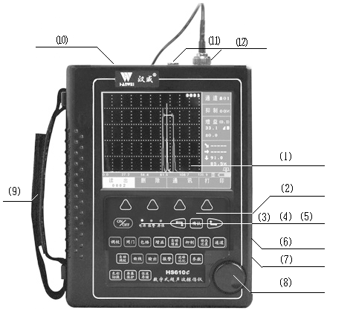
图 1-1
⑴ TFT 真彩平板显示屏
⑵ 触摸键盘
⑶ 电源指示灯
⑷ 报警指示灯
⑸ 屏保指示灯
⑹ USB通讯口
⑺充电插座
⑻ 数码飞梭旋钮
⑼手持护带
⑽ 打印机接口
⑾探头线插座 （接收）（Q₉）
⑿探头线插座 （发射）（Q₉）

1.4 键盘简介
键盘是完成人机对话的媒介。本机键盘设有中文按键和数码飞梭旋钮两种操作方式，键位见图1-2。使用者对探伤仪发出的所有控制指令，均通过键盘操作或旋钮操作完成。键盘操作或旋钮操作过程中，探伤仪根据不同的状态自动识别各键的不同含意，执行操作人员的指令。各键的具体使用方法在以后的各章节中逐一介绍。下面是各键的具体功能介绍。
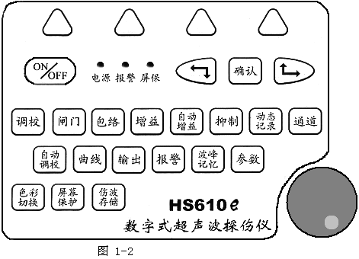
 | 电源开/关键 | 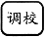 |  | 调校类功能键
 | 包络功能键 | 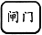 |  | 闸门功能系统键
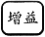 | 增益热键 | 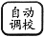 |  | 探头零点自动校准热键
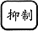 | 抑制热键 | 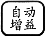 |  | 自动增益键
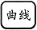 | 波幅曲线功能键 |  |  | 输出数据功能键
 | 声响报警键 | 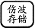 |  | 存储伤波数据键
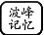 | 波峰记忆键 |  |  | 波形冻结/输入命令、数据认可键
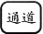 | 50组探伤参数选择键 | 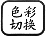 |  | 显示屏彩色切换键  （注：HS611e无此功能键）
 | 进入 / 退出参数列表显示键 | 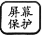 |  | 关闭屏幕显示，进入节电状态
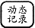 | 动态回波记录键 |  |  | 子功能菜单/操作功能键
 | 左/下方向键 |  |  | 右/上方向键
  数码飞梭旋钮 | 旋钮键主要用于数字输入、增减、左右、上下调节和功能选择及确认等功能。 |  | 左旋：等同左/下方向键  操作方式 右旋：等同右/上方向键  单击：轻轻按下旋钮，马上松开，让旋钮弹起  按击：按住旋钮不放，停留两秒，然后松开

1.5 功能介绍
仪器的功能及其逻辑关系
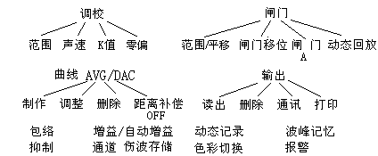
1．自动调校功能
• 范围：探伤范围的调节
• 零偏：探头入射零点的调节
• 声速：材料声速（0 ~ 9998）m/s 连续调节
· K值： 斜探头的折射角（K值）测量
2．闸门功能
• 范围/平移：（0～5500）㎜扫查范围的无级调节/脉冲平移调节
• 闸门操作：闸门移位/闸门宽度/闸门高度调节
• 闸门选择：闸门A/B选择
• 动态回放：回波全动态记录回放
3．曲线功能
• 制 作：制作AVG或DAC曲线
• 调 整：调整已制作的曲线
• 删 除：删除已制作的曲线
• 距离补偿：作好曲线后启动远距离补偿功能
4．输出功能
• 读出：显示当前读出号的缺陷波形及数据
• 删除：删除当前存贮号或连续存贮区间的缺陷波形及数据
• 通讯：将存储的缺陷波形及数据传送到计算机
• 打印：打印探伤报告
5．包络功能：对缺陷回波进行波峰轨迹描绘，辅助对缺陷定性判断。
：子功能对应选择键，配合“确认”键或旋钮使用。
6. 增益/自动增益功能：手动调节仪器灵敏度/自动定高调节仪器灵敏度。
7. 波峰记忆：对闸门内动态回波进行最高回波的捕捉，并保留在屏幕上。
8． 动态记录：对扫查的回波进行实时动态记录。
9． 色彩切换：对屏幕显示色彩（前景、背景）进行切换。（HS611e无此键）
10．报 警：闸门内的缺陷回波高于闸门/曲线高度时，仪器发出声响提示
11．伤波存储：将屏幕上的回波及其相应的数据存储在仪器存贮器中。
12．抑 制：调节抑制杂波比例。
13．通 道：通道切换选择

二 HS610e（HS611e）的基本操作

2.1 操作特点：
HS610e采用面板热键与数码飞梭旋钮（以下简称旋钮）两种调节模式，既可独立操作又可以混合交叉使用，极大地提高了操作效率和灵活性。面板操作以热键为主，对应的功能和状态有键盘上的中文提示，以下主要介绍旋钮的操作方法及规律以及在操作中与面板热键的对应作用。HS610e与HS611e操作方法与功能相同（除HS611e无色彩切换外），下面的章节中以HS610e为例进行讲解，HS611e型可参照使用。

2.2 主要功能的调节方法
    - 旋钮的操作模式
旋钮的操作模式分为四种即：左向旋转、右向旋转、单击、按击。
左向旋转：主要用于数据调节、波形的压缩、向下移动光标或选择框等功能。
例如：在范围栏反显的时候，左转旋钮将使范围增大，同时波形压缩。等同于键
在闸门移位栏反显时，左转旋钮将向左移动闸门位置，等同于键
左移闸门
降低闸门高度
压缩闸门宽度
调节增益、抑制、及数字输入的情况下，左转旋钮将会对已有数字进行减法操作
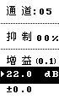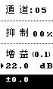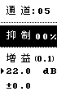
右转旋钮：主要用于数据调节、波形的展宽、向右移动光标或选择框等功能。
例如：在范围栏反显的时候，右转旋钮将使范围缩小，同时波形展宽。等同于键
在闸门移位栏反显时，右转旋钮将向右移动闸门位置，等同于键
右移闸门
升高闸门高度
展宽闸门宽度
调节增益、抑制、及数字输入的情况下，右转旋钮将会对已有数字进行加法操作
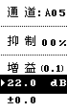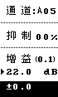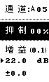
单 击：单击操作方法为轻轻按下旋钮，随即松开让旋钮弹起。单击在数字输入和功能选择时其功能与键相同，在用于屏幕下方操作栏切换工作状态时与该栏对应的键功能相同。
按 击：按击操作方法为按下旋钮不放，持续两秒钟，然后松开让旋钮弹起。其主要功能为在非旋钮功能选择状态下切换到旋钮功能选择状态。进入旋钮菜单操作时必须通过按击旋钮进入旋钮功能选择状态下才能进行。如图所示，其各项功能与面板上各热键相对应。另按击功能还有退出和返回上一步操作的功能。
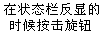 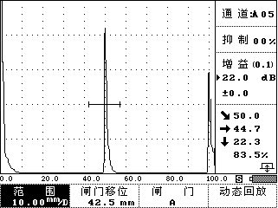 图 2-1-1
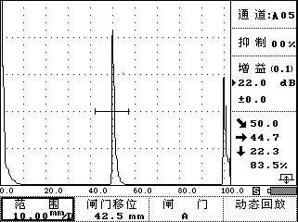 图 2-1-2
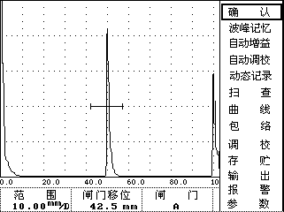 图 2-1-3
出现旋钮操作菜单后左右转动旋钮选择功能，单击旋钮后进入相应的功能，在处于功能选择状态下，左、右转旋钮操作用于对功能的选择，单击旋钮来确认，右转旋钮一周后在原来数据显示区域将出现专供旋钮使用的内置菜单，
内置菜单功能项与面板热键对应表
内置菜单功能项名称 | 面板热键名称
确 认 | 确 认
波峰记忆 | 波峰记忆
自动增益 | 自动增益
自动调校 | 自动调校
动态记录 | 动态记录
扫 查 | 闸 门
曲 线 | 曲 线
包 络 | 包 络
调 校 | 调 校
存 贮 | 伤波存储
输 出 | 输 出
报 警 | 报 警
参 数 | 参 数
*注：对应屏幕下方的键对应的四个状态栏也可用上述方法选择。以下不做重复介绍。

2.2.2闸门的调节
数字式探伤仪的最突出的特点是能够把所有的有关反射波的模似量用数字信号显示在屏幕上。当要求仪器对某一信号波进行比较、计算时，需要“人”必须告诉它是对哪一回波进行跟踪。我们约定使用“闸门”来锁定待测回波，仪器处理计算闸门内的回波，并显示最高回波的所有数据（包括声程、水平距离和垂直距离、高度、当量等数据）。
      - 闸门选择和闸门读数方式
本仪器是双闸门工作方式，分为A闸门和B闸门。闸门读数方式有两种，即单闸门读数方式和双闸门读数方式。用户可以选择任意闸门作为当前使用闸门，下面将要介绍的闸门位置、宽度、高度的调节都是针对当前使用闸门而言。

操作步骤：
- 读数方式选择
按键或右转旋钮到扫查栏单击旋钮，进入闸门操作状态，仪器默认的是单闸门读数方式。如果用户想选择“双闸门读数方式”，再按键或右转旋钮到扫查栏单击旋钮即可。同时滚出显示方式提示信息“双闸门读数方式”。其闸门读数方式如图2-2-1所示。
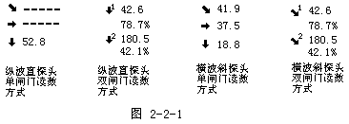
- 闸门选择
按键或右转旋钮到扫查栏单击旋钮后就进入了闸门选择状态。仪器默认为闸门A，当用户选择闸门B作为当前使用闸门时，按闸门A栏对应的键或按击旋钮切换到功能选择状态，移动选择框到闸门A栏，单击旋钮使该栏反显，再重复使用上述操作即可对闸门A/B进行切换。如下所示。
――进入闸门状态
――按键或旋钮使闸门栏反显
――按键或旋钮切换A/B闸门
2.2.2.2 闸门移位
闸门移位是对当前使用闸门的起始位置进行调节。用户可根据需要将闸门平行移动到想要的位置来锁定待测的回波。
操作如下：
按闸门移位相对应的键或用旋钮切换到闸门移位栏单击进入此功能，此时该栏反显，如图2-2-2。再按键或左、右转动旋钮进行调节。例如，当前的使用闸门位置在回波显示区的最左端，当要使闸门移到最右端，按住键或右转旋钮，直到闸门移到目标位置。
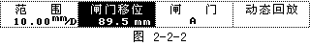
注意：当用户将某一闸门移出回波显示区后，此时数据显示区的读数为 xxx.x 的形式。如图2-2-3所示。
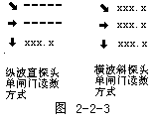
      - 闸门宽度
在闸门移位栏反显时，按闸门移位相对应的键或单击旋钮，进入闸门宽度，如下所示。再按键或左、右转动旋钮即可改变闸门的宽度。
在闸门移位反显时按键或单击旋钮
切换为闸门宽度状态
      - 闸门高度
闸门高度指的是闸门相对于回波显示区满幅的百分比。在闸门宽度栏反显时，按其对应的键或单击旋钮进入了闸门高度调节，此时该栏反显，如下所示，再按键或左、右调节旋钮可改变闸门的高度。

在闸门宽度反显时按键或单击旋钮
切换到闸门高度状态

2.2.3波峰记忆
波峰记忆是仪器自动对闸门内动态回波进行最高峰波的捕捉，并将其静止并以不同的颜色保留在屏幕上。在实际探伤中，这有助于最大缺陷回波的搜索。
操作：
- 用闸门锁定将要搜索的回波（移动闸门套住回波）。
- 按键或转动旋钮到内置菜单中的波峰记忆栏单击旋钮，进入波峰搜索状态，并且在回波显示区的右上端显示出“波峰记忆”字样。当您移动探头时，如有一个比前面显示回波更高的新波出现时，仪器立即捕捉住此高波作为当前最高显示波。
- 按键或转动旋钮到内置菜单中的波峰记忆栏单击旋钮，退出搜索状态。

2.2.4增益调节（dB调节）
在探伤工作中，利用衰减器可控制仪器的灵敏度，测量信号的相对高度，用以判断缺陷的大小，或测量材料的衰减性能等，用分贝表示。
本机型的系统灵敏度由基准dB读数和偏差dB读数两部分组成。总增益为110dB。
      - 手动增益调节
操作：
- 按键或转动旋钮到内置菜单中的增益栏单击旋钮选择调节步进值。按第一次，增益显示区基准dB值反显，此时，增益的右上方出现0.1的字样，表示当前以0.1dB步进值调节基准dB值。如图2-2-4（a）所示。按第二次，此时增益的右上方出现2.0的字样，表示当前以2.0dB步进值调节基准dB值，如图2-2-4(b)。按第三次，此时增益的右上方出现6.0的字样，表示当前以6.0dB步进值调节基准dB值。如图2-2-4(c)所示。按第四次时，增益显示区的偏差dB值反显，此时增益的右上方出现0.1的字样，表示当前以0.1dB步进值调节偏差dB值。如图2-2-4(d)所示。按第五次此时增益的右上方出现2.0的字样，如图2-2-4(e)所示。表示当前以2.0dB步进值调节偏差dB值，如图2-2-4(f)所示。按第五次此时增益的右上方出现6.0的字样，表示当前以6.0dB步进值调节偏差dB值，如图2-2-4(f)所示。
- 按键或转动旋钮调节基准dB值或偏差dB值。例如：当前的基准dB值为80dB,如果以0.1dB的步进值增大基准dB的值到100dB，调节键，使反显出现在基准dB栏，增益的右上方出现0.1的字样，再调节键或右转旋钮，可产生连续增益调节。直到100dB。
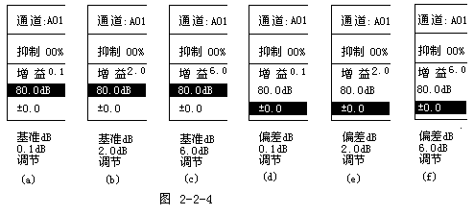
      - 自动增益调节
操作：
① 移动闸门锁定待测回波。
② 选择是调节基准dB或偏差dB。操作参见手动增益调节（2.2.4.1章节）中
的操作①。
- 按键或转动旋钮到内置菜单中的自动增益栏单击旋钮，仪器自动进行增益调节，使闸门内的最大回波波幅调节到纵座标的80%高度（此高度在参数中可自行设置）。并且在调节过程中回波显示区的右上角有“自动增益”的字样提示，调整完毕后即消失。
*注：在与波峰记忆功能同时使用时应注意，自动增益是针对当前的活动波形进行调节，而不是对记忆的回波进行操作。另在触发自动增益功能后应保持探头不动，待到仪器将现有波形调整到用户所指定的基准波高后，再来移动探头。
2.2.4.3 全自动式增益调节
操作：
按键或转动旋钮到参数栏单击，进入参数列表，用键或转动旋钮到增益方式栏按或单击旋钮将其改为全自动，再按或转动旋钮到退出栏单击，此时仪器将闸门内的最高反射波自动调节到指定的高度。
注：波形必须高于满刻度的5％

2.2.5检测范围（零偏 / 平移）的调节
检测人员根据被检测工件的厚度合适的调节检测范围，范围调节不会改变回波之间的相对位置和幅度，本仪器调节的范围为（0~5500）mm（钢纵波）。
操作如下：
- 按键或转动旋钮到内置菜单中的调校栏后单击旋钮进入调校功能菜单。此时范围栏反显。
- 按键或转动旋钮进行范围调节。范围值实时显示，表示每小格的值（波形显示区分为10小格。当检测范围为200mm时，每小格的值为20mm）。
例如：将当前横坐标的每小格距离为20mm/D调节到40mm/D，按住键不放或左转旋钮，直到范围数据连续变换到40mm/D。

2.2.6零偏调节(限探头校准用)
零偏调节指的是探头零点的调节。为了准确地对工件缺陷定位，我们必须校正探头的入射零点，通俗地说就是探头的压电晶片到工件表面的距离（包括探头保护膜的厚度和耦合剂的厚度）。在本仪器中用时间（us 微秒）来表示探头零点的移动距离。
操作：
- 按或转动旋钮到内置菜单中的调校栏后单击旋钮进入功能菜单，再按零偏相对应的键或单击旋钮，此时，该栏反显，
如图2-2-9所示。
进入调校状态按键或单击旋钮
切换到零偏状态
- 按键来调节零偏的大小。且零偏的时间值实时显示。例如：当前的零偏值是0.00us时，要使零偏的值调节到0.56us。就按住键，直到数据显示为0.56us为止。
注意：探头的零点一旦校准好后，就不能改变，否则会影响数据精度。
如果真的要改变的话，会有一个滚动信息提示“已校准，是否
要改变零偏？”按键或单击旋钮后，再进行改变。按其他的键返回即不改变。

① 调节仪器的脉冲移位，不会改变回波的相对位置和幅度。最大可调节位移距离不小于2500mm（钢纵波）。（本仪器中用us 微秒来表示）。
操作：
② 按进入功能菜单，再按范围相对应的键或单击旋钮，该栏变为平移，如下图所示。
在范围反显时按键或单击旋钮
切换为平移状态
- 按键或转动旋钮来调节平移量的大小。且平移的时间值实时显示。例如：当前的平移值是0.00us时，要使平移的值调节到0.56us。就按住键或左转旋钮，直到数据显示为0.56us为止。

2.2.7声速调节
我们知道，材料声速是探伤中缺陷定位的一个非常重要的参数。材料声速越小，检测的范围就越小（根据s = vt/2）。因此，当您输入声速时，检测的范围值也跟着变化，这就为后面的手动校准提供了依据。当您输入某个声速时，仪器自动根据当前的声速来设定采样频率，以达到缺陷的准确定位。
操作：
- 按键或右转旋钮到调校栏单击旋钮进入功能菜单，再按声速相对应的键或转动旋钮到声速栏单击，此时该栏反显，如下图所示

- 仪器下方提示“请输入测试距离：50㎜”
- 按键或转动旋钮调节测试距离后按确认键。
* 测试距离为用于测声速的两个回波之间的声程差。
- 调节范围键使两个回波进入闸门范围内，再按确认键
- 等待数秒钟后，仪器将自动测试出被测材料的声速。
注意：在声速测试时，应尽将初始声速调为与被测声速相近
例如：横波用3240m/s ,纵波用5940m/s.

2.2.8“抑制”调节
此功能主要用来抑制杂波即噪音，以提高信噪比。本机型采用热键方式直接控制抑制
量的调节，并直接用数字显示被抑制掉的百分比量值。通常抑制数据显示区显示的00%表示仪器处于无抑制状态。如图2-2-5所示。随着抑制显示量的增加，“抑制”作用已被加入，
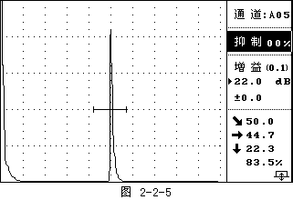
这时显示的百分比数值以内的杂波被滤掉，不予显示，而大于百分比数值的回波则不被改变。因此使实际探伤中的信噪比被大大提高。
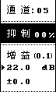操作：
- 按键或转动旋钮到抑制栏，
此时抑制栏反显，如图2-2-6所示。

图 2-2-6
②按键或转动旋钮，调节抑制量，所显示的百分数即为抑制杂波的高度。最大抑制量为80%。例如：图2-2-7为抑制量40%的波形图。
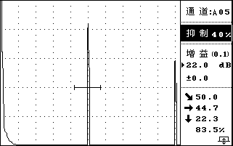
图 2-2-7
注意：随着“抑制”作用的加大，仪器的动态范围会变小，因此使用完抑制功能后，要及时恢复仪器的无抑制状态（即抑制的百分数调回零）。

三 探伤辅助功能应用
本仪器提供了一些相应的辅助功能，同时作为数字型仪器对于各种回波信号、数据设计了相关的数字处理及管理功能。

3.1声响报警的应用
- 在扫查过程中如需要声响报警的话（默认状态下，声响不报警，且没有喇叭图标显示），按键或转动旋钮到报警栏单击打开报警功能，同时在电池图标的上面出现喇叭的图标。此时当闸门内的缺陷回波高于闸门高度（设定阈值）时，仪器就会连续发出“嘀嘀嘀”的报警声，警告发现超标缺陷。如要关闭报警功能，再按一次键或转动旋钮到报警栏单击即可，此时电池的上方出现不报警的图标，延时几秒钟就消失。
- 在双闸门状态下，当闸门B内的底波幅度低于闸门B的高度（设定阈值）时，仪器就会连续发出“嘀嘀嘀”的报警声，当闸门B内的底波幅度高于闸门B的高度，闸门A内的缺陷回波幅度超过闸门A的高度时，仪器也就会连续发出“嘀嘀嘀”的报警声，警告发现超标缺陷。
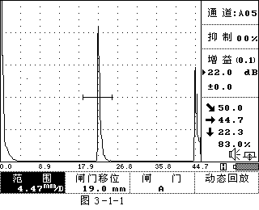

3.2电路调节功能
在本机参数中，设置了电路软件开关，可用于对发射电路进行调节从而满足不同的探伤要求。
- “阻抗匹配”按参数键进入参数进入菜单；
按键盘上下键或转动旋钮，将光标调节到“阻抗匹配”栏；
按确认键，可调整其数值，51、150、200、400Ω四档可调，匹配阻抗值越高灵敏度可相应提升，反之则分辨率可提升，可根据探伤要求选择不同的阻抗
- “发射电压”按参数键进入参数菜单；
按键盘上下键或转动旋钮，将光档调到发射电压栏；
按确认键键，可调整其数值， 200、300、400V四档可调，电压越大，发射强度越高，适用于远距离探伤要求，但注意一些小晶片探头不可选择过高的发射电压，以免高频激励导致探头损坏。
- “实时时钟显示”，按“参数”键进入参数菜单；
按上下方向键或转动旋钮，将光示调节到时间栏;
按确认键可进行时分秒的调整，调节好后可自动行走，随时记录探伤时间
- “脉冲宽度”，按参数键进入参数菜单；
按左右方向键或转动旋钮，将光移动到脉冲宽度栏；按确认键，再按方向键可调其数值，100nS ～300nS无极调控，根据探头频率选择，当脉冲宽度为探伤频率f为以下关系式时灵敏度会有所提高： 脉冲宽度＝1/2f例如：2.5MHz探头探伤，脉冲宽度调整为200nS，灵敏度较其它时候会提高3～4dB
- “频带选择”
频带选择分为0.5-4、2-8、10、2-20MHz四档可调，根据探头的工作频率来选择合适的频带范围，有利于降低杂波信号，提高信噪比。

3.3包络功能
包络功能主要对斜探头而言，用来记录变化的伤波峰点的轨迹图。根据所描绘出来的轨迹线应用于对缺陷的定性分析。
如图3-3-1所示，探头在不同的位置，所反射的回波高度和距离也不同，当探头从①移到③处，在屏幕上的回波幅度应该从低→高→低变化，并留下不同幅度的峰点组成一个新的曲线，我们称此曲线为包络线。下面就以上图的装置。我们以Ø50孔为例扫查其包络线。
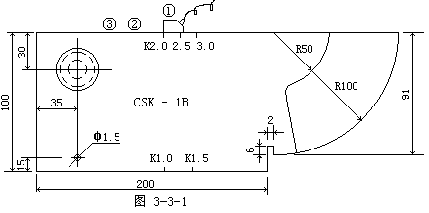
操作：
- 在扫查状态下，按键或转动旋钮到包络栏单击旋钮进入包络功能。显示的电子栅格消失。并在回波显示区的右上角显示“包络”字样。

- 移动探头，观察最大波的高度，轻轻移动探头（探头用力均匀，平行移动），随即屏幕上会显示出由“回波峰值点”组成的轨迹线。
- 按键或转动旋到包络栏单击旋钮退出包络功能。

3.4存储波形数据
3.4.1存入子功能
存入子功能对波形显示区所有的波形图及相关参数可进行存储。本机能存储1000幅波形图，编号为1~1000。存储区编号可由仪器自动递增给出，或由用户任意选择。当选择的存储区编号内已存有数据时，仪器将会有信息提示。
操作：
- 在回波显示区显示出要存入的波形（可以在检测的过程中或者在以后介绍的静态的情况下都可以存入）。
- 按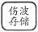键或转动旋钮到存贮栏单击，滚出一条信息：
“请输入存储号： 0001 或单击旋钮
如图3-4-1所示，您可以用键或转动旋钮对存储号进行修改，
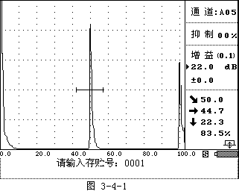
此时回波已被冻结。当选择好存储号后，再按或单击旋钮将波形数据及有关参数存入到该存储号中。当该存储号中已存有数据时，滚出一个提示信息：
“已存有数据，要覆盖吗？”
这时，如果你要覆盖的话，就按键或单击旋钮进行覆盖；否则，就按键或按击旋钮退出。
注：射频波只能存贮在前500幅。
3.4.2读出子功能
读出子功能用于读出已存入机内的存储区的波形图及相关参数，供用户重新读数和打印探伤报告或将存储区的波形图及相关参数传送给微机（PC）。
操作：
- 按键或转动旋钮到输出栏单击进入输出功能菜单，按读出对应的键或单击旋钮，此时读出栏已经反显，表明已进入了读出子功能。按键或转动旋钮输入要读出的存储区号后，按键或单击旋钮读出。仪器将该读出号的数据和波形显示在屏幕上。并在屏幕右上角显示编号。如图4-4-2所示。
如果该读出号中没有数据的话，就滚出提示信息：
“此读出号无数据！！”
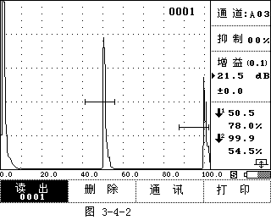

3.4.3删除子功能
在输出功能菜单中的“删除”子功能，可删除一个指定存储号内的波形及相关参数。删除后的存储区可重新存入新的波形数据。既可单幅删除，也能连续删除
操作：
按键或转动旋钮到输出栏单击进入输出功能菜单，再按删除相对应的键或转动旋钮到删除栏单击，此时该栏反显。如图3-4-3
所示。此时信息提示区显示：
请输入删除号：0001
按键输入要删除的起始号，再按键出现要删除的终止号：
请输入删除号：0001 - - 0001
再按键或转动放钮进行输入。如果要删除一个删除号，必须使得删除的起始号和终止号相等。再进行删除。同时滚出提示信息：
确定要删除吗？
再按键或单击旋钮彻底删除。所以用户用这功能时要特别小心。要是不想删除，可按除了键或按击旋钮退出。
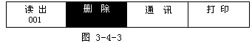

3.5 动态记录与回放
HS610e可以在检测现场实时动态记录特性回波，以便给检测人员事后来识别、分析缺陷的性质。也可动态记录一些特定的缺陷回波，方便对特征性的波型进行识别和示范。
3.5.1 动态记录扫查回波
操作：
- 按键或转动旋钮到扫查栏单击旋钮进入检测状态后，再按键或转动旋钮到动态记录栏单击，仪器滚出提示输入信息，如图3-5-1所示：

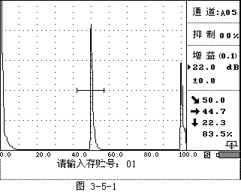
- 使用键或转动旋钮输入动态记录的存贮号后，按键或单击旋钮确认。仪器进入动态记录状态，并同时滚出提示信息：
开始记录数据 ！
注意：如果选择的存贮号内已存有数据，仪器将滚出提示信息：
已存有数据，要覆盖吗 ？
按键或单击旋钮则开始存贮数据；按除键或按击旋钮则退出动态记录状态。
- 随着小磁盘图标不断闪烁，前后移动探头寻找缺陷波，仪器动态开始记录您寻找缺陷波的过程，记录时间为1分钟。仪器的蜂鸣器连响两次，并且闪炼的小磁盘图标消失，则表示动态记录完毕。并滚出提示信息：
·正在存贮数据
·动态数据存贮完毕
注释：动态记录A扫缺陷波和动态记录纵向裂纹高度测量共用10组存贮区，每组存贮区可存贮时长为一分钟的动态记录。在动态记录过程中如要退出状态，可按动态记录键或转动旋钮到动态记录栏单击退出
3.5.2 动态回放扫查回波
操作：
- 按键或转动旋钮到扫查栏单击旋钮进入检测状态后，再按与动态回放栏相对应的键或转动旋钮到动态回放栏单击旋钮，仪器滚出提示输入信息；如图3-5-2所示
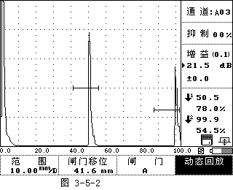
- 用键或转动旋钮输入读出号后，按键或单击旋钮确认。如果选择的读出号内己存有数据，仪器开始动态回放扫查回波；否则仪器将滚出提示信息：
此读出号无数据 ！
- 动态回放扫查回波的过程中（小磁盘图标动态闪烁），如再按动态回放栏对应的键，则进入暂停动态回放状态。在暂停动态回放状态时，按一下动态回放栏对应的键则继续动态回放。

3.6 通讯打印功能
本仪器使用的USB接口通讯和打印输出。
3.6.1通讯功能
通讯功能就是将屏幕上的波形和相关的参数传送到微机上，实现超声波探伤的计算机管理。既可单幅传送，也能连续传送。
操作：
按键或转动旋钮到输出栏单击进入输出功能菜单，按通讯相对应的键或转动旋钮到通讯栏进入通讯状态。如图3-6-1（具体使用说明见通讯软件）
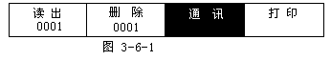
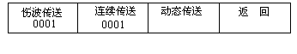
3.6.2打印输出
使用标准的串行口通讯电缆线将打印机与探伤仪的打印插座连接好，装上打印纸，启动打印机处于准备好的状态后，HS610e就可以使用打印机打印你所需要的资料和报表。
进入输出功能菜单后按“打印热键”会出现一条滚动提示信息“请选择打印方式：报告”，按键盘左右键或按旋钮左旋、右旋可选择打印方式。
报告：打印“探伤报告”
拷屏：只将屏幕上的图像打印出来
HS610e型探伤仪可选用：
• 惠普（HP）喷墨打印机
• 爱普生（EPSON）喷墨打印机
• 佳能（CANON）喷墨打印机
由于喷墨打印机之间存在不兼容性，用户在选购打印机时应先与仪器供应商联系，以取得必要的技术支持。打印机选配说明见附件二。
操作：
- 选择打印机类型
用户根据自己的打印机来选择打印机的类型，否则，打印时会打出乱码。操作如下：
按键或转动旋钮到参数栏单击进进入探伤参数列表。用键或转动旋钮，使得光标停留在打印类型上，如下所示：
打印类型 ……………… HP
再按键或单击旋钮进行选择您所用的打印机类型。选择好打印机类型后，再按键或转动旋钮到退出栏单击旋钮退出。
② 打印
按键或转动旋钮到输出栏单击进入输出功能菜单，再按打印相对应的键或转动旋钮到打印栏单击，此时该栏反显。如图3-6-2
所示。同时仪器将数据传送到打印机进行打印。并有提示信息：
“正在打印 ……”
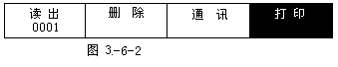
如果没有连接打印电缆线，或者打印机没有开机时，仪器就会终止打印，同时显示提示信息：
“ 连接失败！ ”
HS610e型超声波探伤仪输出通用报告格式如图：（见附件一）

3.7 静态读数（冻结状态下读数）
本仪器设有在静态下读数的功能。用户可以在扫查状态下按键或转动旋钮到确认栏单击将缺陷回波冻结，利用闸门对该波形进行分析和读数。也可以将存储的波形读出后利用闸门对读出的波形进行分析。当探伤现场环境比较恶劣时或者检测任务比较多时，用户可以将缺陷波形存入，并做好记录，回来时，将存入的波形和数据读出，一一进行缺陷分析和定位。这样大大提高了工t作效率。
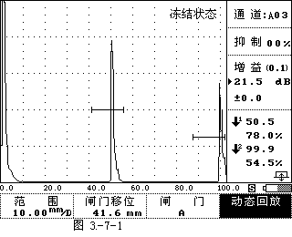

3.8探伤状态与参数的显示方式的重新设置
探伤状态、参数分为三大类：
一：状态参数 调节探伤仪的探伤状态，以获得最佳组合适应不同的探伤任务。
二：探伤中参与计算的参数，以保证探伤仪正常工作，获得正确的检测结果。
三：制定探伤报表所需的数据。
    - 探伤状态和参数的显示方式
本仪器将探伤参数以表格的形式集中显示出来。可用上、下方向键滚动推出其它的参数，便于了解整个状态、参数设置情况。
    - 探伤状态和参数的设置
操作：
- 按键或转动旋钮到参数栏单击，即可将检测画面转到参数列表的画面。如图4-8-1所示。
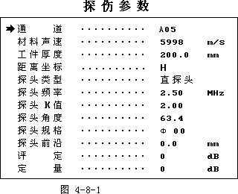
- 按键或转动旋钮选择某一项参数。此时光标跟着移动，来选择你指定的要修改的参数项。（注意：超出屏幕的也可以按方向键或转动旋钮推出）。
- 确定要修改的参数项时，按键或单击旋钮进入修改和重新设置。不需要输入数据的探伤状态会自动改变；要输入数据的参数项就进入了修改程序，此时数字的下方有一个光标，表示当前的步进值。如果长时间的按住方向键的某个键时，步进值继续增加。一旦松开时，步进值又恢复到仪器的默认值（默认值是根据各个数的不同也不相同）。
- 数字输入完后，再按键或单击旋钮退出此参数项的设置，回到参数集中显示方式。如果要是还要修改其他的参数项，就重复上面的操作。
- 重新设置完各探伤参数列表后。按或转动旋钮到退出栏单击返回到扫查状态。

附：探伤参数列表
名 称 | 范 围 | 单 位 | 备 注
试块选择 | CSK-1A/其它
探头类型 | 直/斜/表面/纵斜
工件厚度 | 0.0 ~ 4999.9 | mm | 初始值为200
表面补偿 | 0~10 | dB
曲线Φ值 |  | mm
当前增益 |  | dB | 记录当前探伤灵敏度
通 道 | 1 ~ 50
材料声速 | 0 ~ 9000 | m/s | 初始值为5940m/s
距离坐标 | H/S/L |  | 显示深度，水平，声程比例
探头频率 | 0.1 ~ 90.0 | MHz
探头K值 | 0 ~ 20.0 |  | 初始值为2.00
探头规格 | 00/0.0x0.0 | mm | 与探头类型有关
探头前沿 | 0 ~ 100.0 | mm
评 定 | -90 ~ 90 | dB | 用于波幅曲线的表面补偿
定 量 | -90 ~ 90 | dB | 制作波幅曲线后有效
判 废 | -90 ~ 90 | dB | 制作波幅曲线后有效
表面补偿 | -90 ~ 90 | dB | 制作波幅曲线后有效
曲面修正 | 开 / 关
管材内径 | 0 ~ 5000.0 | mm
管材外径 | 0 ~ 5000.0 | mm
增益方式 | 自动 / 手调
自动波高 | 20 ~ 80 | %
响应速度 | 快速/ 中速/ 慢速
工作方式 | / |  | 单发单收/一发一收
检波方式 | 全/正/负/射频
阻抗匹配 | 100/150/200/500 | 欧姆
发射电压 | 200/400/600/1000 | 伏特
脉冲宽度 | 100～300 | 纳秒
波幅读数 | 相对闸门当量  幅度百分比  相对曲线当量
打印类型 | HP/EPSON/CANON |  | 根据用户的打印机进行选择
时 期 | 2004/07/14 |  | 年/月/日
参数锁定 |  |  | 锁定参数，不能修改
亮 度 | 0－100 | ％ | 调节屏幕显示亮度
通道清零 | ――― |  | 将当前通道的所有参数清空复位
参数清零 | ――― |  | 将所有通道的参数清空复位

四 充电器的使用说明
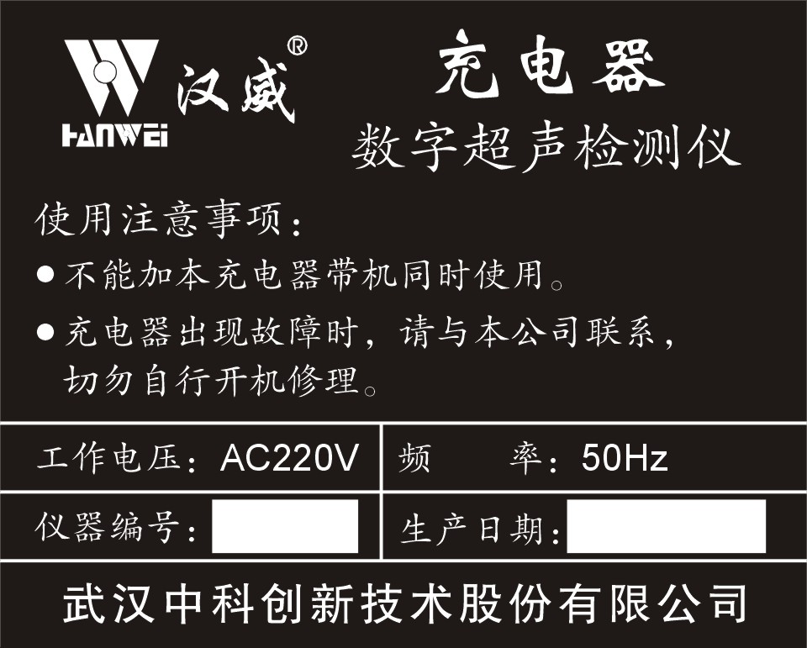
1．充电器：
使用简单，方便，任何场合，接
通220V交流电即可充电。状态
灯指示，进程一目了然。充电
器上面的图标如图所示。

2．使用步骤：
- 关掉探伤仪主机电源。
- 将充电器与主机充电插头接好（注意按定位销插入，拔出时注意抓住金属套簧部分）。
- 接入交流电，充电器电源和充电指示灯同时点亮，下方电量指示灯顺序渐亮。

3．充电器上方两个指示灯：（左红右绿）
红灯亮表示充电器电源接通。
绿灯亮表示正在充电。

4．其下方的四个红灯是充电过程的状态指示
从左到右顺序点亮，表示充电的进程。
5．充电时间大约为六个小时左右。

6．使用中：
充电时如果探伤仪主机与充电器未接好或未充满就将充电器断开，将会有指示灯警告
警告状态：
电源指示灯和充电指示灯灭，状态指示灯从左到右依次点亮、熄灭。电池接好后，重新恢复原充电状态的指示。

7．电池充满：
电池充满后充电指示灯和状态指示灯有间歇亮、灭提示信号出现，最后只有电源指示灯亮，表示电池已充满。

注意事项：
（一）充电器连续充电时间（绿灯亮时）不能超过8小时。否则应断电查明原因！
（二）接通充电器前必须关闭探伤仪主机！否则将影响主机性能！
（三）充电过程中不要开启探伤仪电源。

五 仪器的安全使用 保养与维护
5.1 供电方式
本仪器采用交、直流供电方式。当直流电池电压太低时，探伤仪会自动断电，电源指示灯闪烁，且发出报警声响。屏幕上的电池图标闪烁。此时应即时关电。接上充电器（或卸下电池）进行充电。充电的操作步骤见第五章节充电器使用说明。
5.2使用注意事项
• 充电时必须先要关断探伤仪主机电源，以免损坏仪器。
• 仪器使用中关机后必须停5秒钟以上方可再次开机。切忌反复开关电源开关。
• 连接通讯电缆和打印机电缆时，必须在探伤仪主机关电的状态下操作。
• 应避免强力震动，冲击和强电磁场的干扰。
• 不要长期置于高温，潮湿和有腐蚀气体的地方。
• 按键操作时，不宜用力过猛，不宜用沾有过多油污和泥水的手操作仪器键盘，以免影响键盘的使用寿命。
• 仪器出现故障时，请立即与本公司联系，切勿自行打开机壳修理。
5.3保养与维护
• 探伤仪使用完毕，应对仪器的外表进行清洁，然后放置于室内干燥通风的地方。
• 探头连线，打印电缆，通讯电缆等切忌扭曲重压；在拔、插电缆连线时，应抓住插头的跟部，不可抓住电缆线拔、插或拽等。
• 为保护探伤仪及电池，至少每个月要开机通电一到两个小时，并给电池充电，以免仪器内的元器件受潮和电池亏电而影响使用寿命。
• 探伤仪在搬运过程中，应避免摔跌及强烈振动，撞击和雨雪淋溅。以免影响仪器的使用。
5.4 一般故障及排除方法
现 象 | 故障原因 | 排除方法
装上电池，接通电源后，显示画面在短时间内消失 | 电池的电量不足 | 对电池充电
使用过程中，画面突然混乱或出现多余的异常显示 | 因某种引起的内存混乱 | 用探伤参数列表中“整机清零”使仪器恢复到初始状态再工作
使用过程中出现操作失灵状况，无法进入整机清零功能的情况的时候 | 程序因操作或外界原因造成运行出错或键盘锁定 | 同时按下键再按开机键，开机后屏幕上出现“整机清零”字样。

六、仪器的校准操作
由于仪器必须与探头结合起来使用才能成为完整的探伤系统，而不同的探伤对象和环境又需要使用不同的探头，因此对探伤系统的校准是保证探伤结果真实有效的必要工作。
探伤系统的校准主要包括以下几个重要参数：
- 零偏（探头延迟）：由于压电晶片非常脆弱，不能直接与工件接触摩擦，因此在晶片前面都有保护晶片的保护膜或者楔块，而零偏就是指超声束在保护膜或楔块中的传播时间。
- 声速：数字式探伤仪都通过仪器测量出超声波从发射开始到反射回来的时间，然后再乘以工件内部的声速，来对回波定位，因此，精确的测量工件内部超声波传播速度，是对缺陷定位的重要参数。
- 入射点（前沿）：对于斜探头而言，由于声束是倾斜入射，因此还需测量出主声轴入射到工作表面的交点到探头前端的距离，也称为前沿，测出前沿距离后，在斜探头探伤过程中测量缺陷水平距离时，就可以直接从探头前端开始定位。
- 折射角（Ｋ值）：对于斜探头而言，由于声束是倾斜入射，又由于楔块与工件的声束差异较大，因此入射角与倾斜角差距较大，而斜探头对缺陷定位主要是通过声程、水平、深度三个座标的三角关系还计算得出，因此测定声束折射角对斜探头探伤定位是最重要的因素之一。在国内由于早期都是以模拟仪器为主，因此习惯用折射角的正切值来表示，俗称Ｋ值也就是水平与深度的比值。
- ＡＶＧ曲线（ＤＧＳ、ＤＡＣ）：ＡＶＧ曲线是描述反射的距离、波幅及当量之间关系的曲线，主要用于根据缺陷反射回波的时间和波幅来确定缺陷的当量大小，是探伤时对缺陷定量的有效手段。

6.1 开机
HS610e型数字式超声波探伤仪采用交直流两用供电方式，只要仪器有电源供电，按 键两秒钟左右，直到电源指示灯亮。仪器首先出现“汉威”注册商标，按键或转轮进行仪器自检，显示如图1-1

仪 器 自 检
键 盘 ………………………… ＯＫ
存 储 器 ………………………… ＯＫ
综合性能 ………………………… ＯＫ
电池状态 …………………………

图1-1
仪器自检通过后，即进入开机界面状态，见图3-1-2。
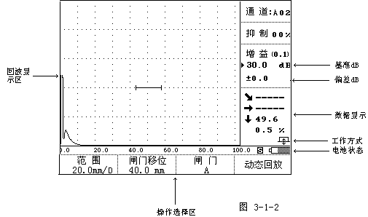
为方便起见，本章只介绍“自动调校”的使用方法，以使操作者快捷、准确完成调校过程，体现数字超声的优势。

6.2 选择仪器的系统状态
探伤仪的接收系统所处的组合状态的不同适用于不同的检测任务。对于特定的要求，选取某种状态组合，将起优化回波波形，改善信噪比，获得较好的分辨力或最佳的探伤灵敏度的作用。在仪器校准前，可选择最佳组合的接收系统，以提高仪器的校准精度。同时预选好探伤参数通道的选择。
1. 探伤参数通道选择
本仪器预置了50组探伤参数通道（分别以英文字母A-E五组，每组从1-10十个通道），工作人员可根据需要修改各通道的参数。按通道键对通道进行选择，此时显示屏上显示通道区出现反显。按键或转动旋钮到通道栏选择通道序号。如图3-2-1
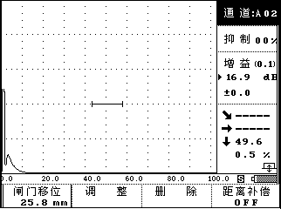
图 3-2-1
2. 检波方式选择：
本机设有全检波、正、负检波和射频四种检波方式。对于检测任务来讲，最通常运用的是全检波。但在某些特殊应用中，因其需达到的目的不同，可能选择单极性检波会更有利。对于不同的应用，可选择适当的检波方式，以达到改善分辨力，提高信噪比，增加灵敏度。
操作：
- 按中文面板键进入参数或右转旋钮到参数栏单击，进入参数列表。按面板键或转动旋钮，移动光标到检波方式栏。
② 按面板键或单击旋钮，选择所需的检波方式。
- 按面板键或转动旋钮到退出栏单击旋钮返回探伤界面。

6.3 仪器调校说明
HS610e型的校准是指探头的入射零点的校准和K值测量。
本仪器的距离校准操作有两种：设“手动调校”和“自动调校”。“手调”距离校准与常规的模拟探伤仪的距离校准方法相同，这种校准方法主要是照顾熟悉模拟探伤仪操作人员的习惯。“自动”距离校准是充分发挥了数字式超声波探伤仪的程序控制和数据处理能力，由仪器自动完成最高峰值状况下的入射零点的调节。
本仪器的操作指令方式分为两种：
1.面板全中文操作键完成所有功能和探伤的操作；
2.数码飞梭旋钮完成所有功能和探伤的操作
本书将对上述两种操作模式同时结合介绍，操作者在开始接触本机使用时，可先用任一种方式来操作，在熟练后也可相互交叉操作使用。

6.4直探头纵波自动校准
1.直探头入射点自动调校
为了对被检测缺陷精确定位，在检测前应先作距离校准，以保证探头入射波处在被检体界面零位。为了方便用户，同时也充分发挥数字式探伤仪的程序控制和数据处理能力，由仪器自动实现自动校准操作。下面以ＣＳＫ－ＩA试块为例，介绍直探头纵波入射零点的自动校准。
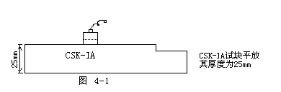
准备：首先将需使用的探头与仪器连接，平放CSK－IA将探头放置在试块上，如图4-1所示
操作：
- 按键或右转旋钮到参数栏单击旋钮 进入参数列表，此时按照所选探头的相关参数依次输入。例：按键或左右转动旋钮将光标移到探头频率栏按键或单击旋钮进入数字输入状态，使用键或左右转动旋钮将数字输入，再按或单击旋钮。依照上述步骤，将其它数据依次输入。参数输入完毕后按或右转旋钮移动光标到退出栏按确认键或单击旋钮退出参数列表
- 按热键或右转旋到自动调校栏后单击旋钮，进入自动校准功能，此时，回波显示区的右上角显示“自动校准”的字样。并且依次滚动出下面的相关校准参数：
·请输入材料声速： 5940 m/s 或单击旋钮
·请输入起始距离：50 mm 按键或左右调节旋钮改为25mm 按 或单击旋钮
·请输入终止距离：100 mm 按键或左右调节旋钮改为50mm 按 或单击旋钮 如图4-2所示。
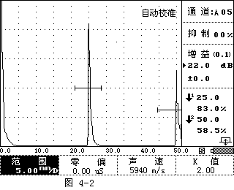
（注：在上述输入过程中，如发现上一步输入有误，可按击旋钮退回到上一步重新输入。）
输入相关的校准参数后，仪器通过计算处理相关参数。并且将检测范围改成输入的终止距离。根据输入的起始距离和终止距离计算出闸门的起始位置。
③ 将探头放置在IA试块上深度为25mm位置，观测屏幕上回波显示位置，如有波形超出满刻度，则按键或右转旋钮到自动增益栏，单击旋钮即可，此时波形会下降到满刻度80％（注此幅度可自设定），当屏幕上大平底两波反射回波均出现在屏幕以内后，按或键，或右转旋钮移到确认栏，单击旋钮后仪器开始自动校准，此时手按住探头不动，直至自动校准完毕
④ 校准完之后，滚动出一个提示信息。
“自动校准完毕！” 按 或单击旋钮结束校准工作
如图4-3所示。当由于其他原因而导致校准不出来的话，就会有相关的信息
提示，如： “ 闸门未锁定波，无法校准！！ ”
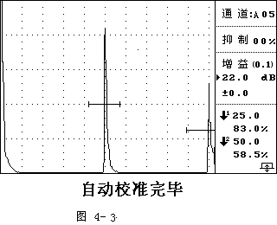
⑤ 为使得回波在双闸门内，调节增益、零偏。此时用户不能再改变检测范围了，否则会影响校准结果。如果用户认为无须调节时可以省略这一步的操作。
⑥ 如需要更改输入的相关校准参数，必须重新校准。此时仪器会提示您
“已校准过，是否要进行调校？”
用户按 键或单击旋钮，再重复①②操作即可。如果无须再进行校准，则按键或按击旋钮退出。
2.直探头AVG曲线制作
本仪器中给用户提供AVG曲线铸锻件探伤功能，用户可根据探伤范围制作出相应长度的AVG曲线，作了曲线后，仪器能根据缺陷波和曲线之间的关系自动算出缺陷的当量直径即缺陷Φ值。
制作AVG曲线有多种方法，本机使用 平底孔采样，多点法。
平底孔采样: 此方法适用于试块齐全，有标准平底孔的用户制作,以相同大小不同深度的平底孔来采样制作。
多点法：此方法是利用多个平底孔反射回波采样制作曲线，由于是实物采样因此可适用于探测范围在三倍近场区以内的探伤工作。
下面以平底孔多点法为例，讲述直探头AVG曲线的制作流程。
- 平底孔多点法：
- 准备若干厚度不同的平底孔试块或实物试块。按键，进入曲线功能，按制作对应的，仪器下方出现提示：
请输入所测平底孔直径：2 ㎜
- 仪器提示：请使用闸门锁定测试点！提示信息消失后进入波形采样阶段。如图
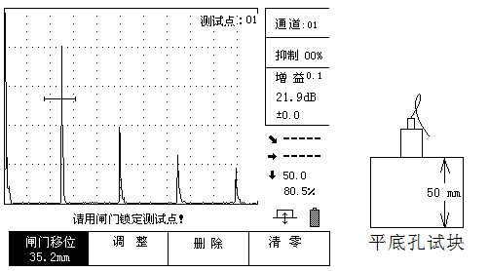
- 屏幕右上角显示“测试点：01”并闪动，将探头放在其中一个平底孔试块上，观察其回波，按键移动闸门套住一次回波，按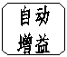将波形调整到满屏的80%高度，按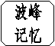锁定回波峰值，按结束该点的采样。
- 此时屏幕右上角的提示变为“测试点：02”并闪动，如图
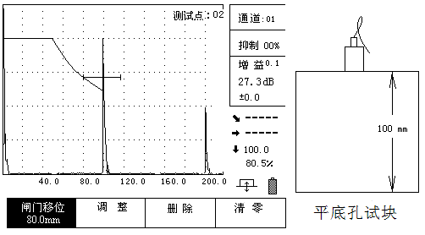
- 按照上述方法，将探头依次放在每个试块上找出平底孔的最强反射并用闸门套住一次回波，按将波形调整到满屏的80%高度，按锁定回波峰值，按结束该点的采样。最后一点采样完成后，再按一次仪器出现提示：确定完成曲线吗？按结束曲线制作，按其它任意键返回继续制作曲线。确定结束后，将绘制出整条曲线。在制作曲线过程中若对上一个采样点重新制作可按屏幕下方调整栏对应的，删除上一个记录的采样点重新采样。
- 曲线完成后将得到一个条基准曲线，在探伤过程中根据标准可以在仪器中设置一条Φ值曲线，操作如下：
- 按进入探伤列表，按键将方块光标移动到对比曲线栏，按进入曲线设置，此处根据需要可设置一条Φ值曲线。例如，探伤时以Φ4㎜为探伤标准，则按进入对比曲线输入，按键将初始值改为4㎜，再按如图。
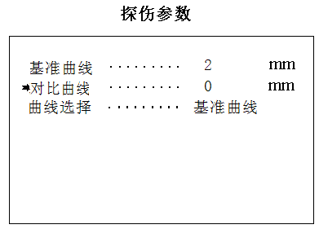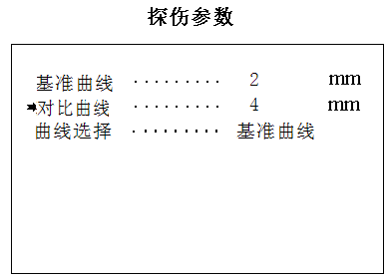
- 按返回探伤界面，可看到屏幕上出现一条基准曲线，一条对比曲线，按键，再按键将曲线调整到合适的高度，即可进行探伤，探伤过程中发了缺陷波，仪器不仅能显示出缺陷的深度还能根据波形与曲线的相对关系算出该缺陷的当量Φ值。

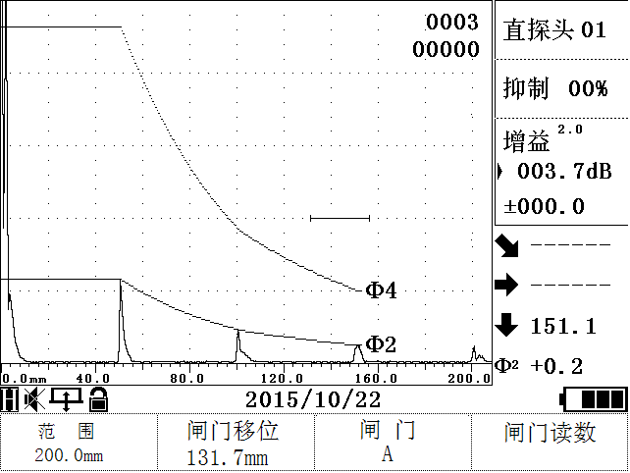

6.5 斜探头横波自动校准
对于横波斜探头接触法检测而言，在执行任何检测任务前做距离校准是必不可少的程序。商用斜探头的类型众多，结构尺寸各异，对不同的检测对象要求的K值不同，因而在楔块中的声程的大小也不一样，即对每个横波斜探头都要测量它的入射点，确定零偏值。斜探头在使用过程中随着楔块的磨损，经过一段使用后也要重新校准。
下面以CSK-1A标准试块为例如图3-5-1所示，介绍斜探头的校准程序。

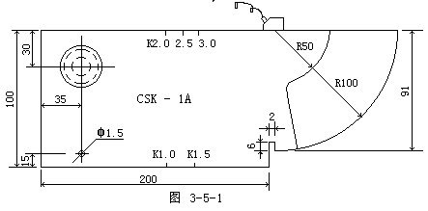
6.5.1 斜探头横波入射零点自动校准
操作：
1. 将探头与仪器连接好，如上图所示将探头放置在CSK－1A试块上。
2. 按键或右转旋钮到参数栏单击，进入参数列表，按键或转动旋钮将光标移到探头类型栏，按或单击旋钮将探头类型改为斜探头。（如果参数中探头已经是斜探头类型，则无需改变）按键或转动旋钮到退出栏单击，返回探伤界面。
3. 进行自动校准
- 按热键或右转旋钮到自动调校栏，单击旋钮，进入自动校准功能，此时，回波显示区的右上角显示“自动校准”的字样。并且依次滚动出下面的相关校准参数：
·请输入材料声速： 3240 m/s 按 或单击旋钮
·请输入起始距离： 50 mm 按 或单击旋钮
·请输入终止距离： 100 mm 按 或单击旋钮
*注：相关校准参数滚出后按键或单击旋钮进入，按键或左右调节旋钮输入该参数的大小。再按键或单击旋钮进入下一个校准参数。
- 输入相关的校准参数后，仪器通过计算处理相关参数。并且将检测范围改成输入的终止距离。根据输入的起始距离和终止距离计算出闸门的起始位置。
- 将斜探头放置在CSK-ⅠA试块的R50和R100的圆心处，来回移动探头，直到R50和R100的反射回波同时出现在波形显示区内。此时寻找R100弧面最高反射回波，（如果波形不在屏幕内时可按范围对应的键或单击旋钮，使范围变为零偏，按键或左右调节旋钮将波形移动到屏幕内，当回波高度超出满刻度时可按键或右转旋钮到自动增益栏单击旋钮反复上述直至确定最高反射波，此时看R50弧面的回波是否在屏幕上高于10％。若低于此高度，可将探头平行地向Ｒ50的弧面横向移动，直至R50的弧面回波高度在满刻度的10%以上。
④ 再按键或者键或右转旋钮到自动调校栏单击开始自动校准。校准完之后，滚动出一个提示信息。
“自动校准完毕！”
当由于其他原因而导致校准不出来的话，就会有相关的信息提示，如：
“ 闸门未锁定波，无法校准！！ ”
⑤ 仪器自动弹出“请输入探头前沿：”的提示信息，手仍固定探头不动，用钢尺测量探头前端到CSK－1A试块R100端边的距离X，然后用100-X所得到的数值就是探头的前沿值，使用或左右调节旋钮将前沿值输入后，按确认或单击旋钮完成参数修改。如图3-5-2所示
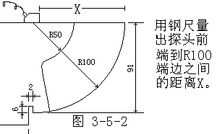
将探头前沿值改为实测数值
6.5.2 斜探头“K”值测量
测K值或探头角度功能只对斜探头而言。横波斜探头的标称方式有三种：一是以纵波入射角α_{L}来标称；二是横波折射角β_{S}来标称；三是以K = tgβ_{S}来标称。本仪器采用后两者。每只商用探头都有一组数据符号来说明它的“身份”。例如：标识为 2.5P13×13K2-D的探头，从标识上就可以看出它是一只斜探头，K表示斜率，其值为2，β_{S}=63.4°,所用晶片尺寸为13×13mm的方片，频率为2.5MHz。对于商用探头的标称值，特别是K值都与实际值有一定的误差。为了在检测时精确定位缺陷的距离，所以在入射点校准后必须测K值或探头角度。
本机型的K值或探头角度测量，充分使用了数字仪器的数据处理能力。可利用标准试块上的有效已知孔。采用孔径直接输入方式，仪器根据孔径输入值自动计算补偿量，完全消除了由孔径带来的深度和声程误差，使测量的K 值或角度准确可靠。本仪器测量K值或角度简单方便，利用对已知孔径和孔径中心距离H（离探头放置的一面）的孔进行测量。调节K值或探头角度，使得数据显示区的垂直距离的值等于孔中心距离时，此时的K值或探头就是此斜探头的K值或探头角度。下面就利用CSK-1A标准试块的Ø50的孔为例（孔径为Ø 50，离探测面的垂直距离为30mm）对K值或探头角度进行测量。如图3-5-3所示，将探头放置在试块上。
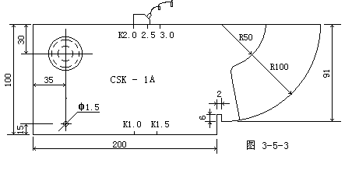
操作：1.手动测试K值
① 按键或右转旋钮到 调校 栏单击调校，进入功能菜单，将范围调整到合适的值。使得Ø50孔的回波在显示区内。用键或左右调节旋钮使闸门锁定此回波，将波高调节到80%左右（按键或转动旋钮到自动增益栏单击）。按键或右转旋钮到波峰记忆栏进入峰值搜索状态，前后移动探头使得此回波达到最大波幅。当达到了最大波幅时 ，按住探头不动，再按键或右转旋钮到波峰记忆栏退出峰值搜索。
- 按K值相对应的键或旋转旋钮到 K值 栏单击旋钮，此时该栏反显。如图3-5-4所示。同时滚出测量K值的相关信息：
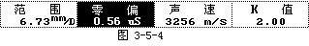
• 请选择K值测试方式 手动 或单击旋钮
• 请输入测试孔孔径：50.0 mm 用键或左右调节旋钮将参数改为50
或单击旋钮
再按K值相对应的键，此时就进入探头角度的调节。
- 按键或左右转动旋钮来调节K值或探头角度。同时观察数据显示区的垂直距离显示。当垂直距离为30mm时，此时的K值或角度就是此斜探头的K值或探头角度。如图3-5-5所示。
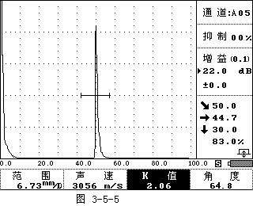
注：如果知道探头K值或探头角度，用户也可以在参数列表中直接输入。
2.自动测试K值
① 按键或右转旋钮到 调校 栏单击旋钮，将范围调整到合适的值。使得Ø50孔的回波在显示区内。按键或左右转动旋钮使闸门锁定此回波，将波高调节到80%左右（利用自动增益功能）。按键或右转旋钮到波峰记忆栏进入峰值搜索状态，前后移动探头使得此回波达到最大波幅。当达到了最大波幅时 ，按住探头不动，再按键或右转旋钮到波峰记忆栏退出峰值搜索状态。
② 按K值相对应的键或旋转旋钮到 K值 栏单击旋钮，此时该栏反显。如图3-5-6所示。同时滚出测量K值相关的信息：
图 3-5-6
• 请选择K值测试方式 手动 用或转动旋钮
提示信息变为：
• 请选择K值测试方式 自动 按或单击旋钮
•请输入测试孔孔径：50.0 mm 用键或左右调节旋钮将参数改为50mm
按或单击旋钮
• 请输入测试孔深度：30.0 mm 用键或左右调节旋钮将参数改为30mm
或单击旋钮（如果显示的数值与实际数值相符则无需改动）
③ 此时如果已找到该测试孔的最高回波，则按键或转动旋钮到确认栏单击旋钮仪器将自动计算K值。如图 3-5-7。并在屏幕下方出现提示：
·所测为K值：X.XX

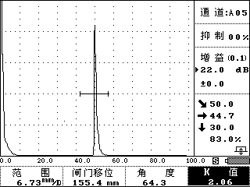
图 3-5-7
按或单击旋钮退出自动K值测试状态。

6.6距离—波幅曲线的应用
距离—波幅曲线是一种描述反射点至波源的距离、回波高度及当量大小间相互关系的曲线。大小相同的缺陷由于距离不同，回波高度也不相同。因此，距离—波幅曲线对缺陷的定量非常有用。本仪器可自动制作距离—波幅曲线（DAC曲线）。
6.6.1 进入曲线制作功能菜单
操作：
按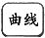键或右转旋钮到曲线栏，进入曲线制作功能菜单。如图3-6-1所示。
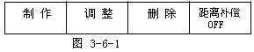
6.6.2 曲线的制作
操作：
- 在曲线制作子功能菜单中，按制作相对应的键或单击旋钮，此时该栏反显，同时滚出一个提示信息：请用闸门锁定测试点！信息消失后制作变为闸门移位，（此时按其对应的键或单击旋钮可对闸门移位和范围两种功能进行切换便于曲线制作中调节闸门位置和范围的选择。）在回波显示区的右上角显示当前的测试点。且测试点后面的数闪动。如图3-6-3所示。（注意：在制作曲线时，是单闸门操作，闸门不能上下移动，只能左右平移）下面我们就用CSK—IIA试块来制作DAC曲线。（注AVG曲线制作方法与DAC曲线制作方法相同，选择相应的探头及试块即可）
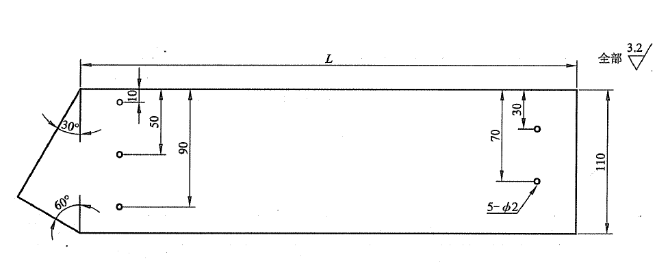
CSK-IIA试块 图3-6-2

- 选择测试点：
将探头放置在CSK－IIA试块上，如图3-6-2所示，对准第一个测试孔（10mm深的孔），移动探头直到找出最高波回波。使用键或左右转动旋钮移动闸门锁定此回波，按键，或右转旋钮到自动增益栏单击，把该回波的幅度调到80%左右。再按键锁定闸门内的最大回波（测试点后面的数字固定不闪烁时，表示以锁定回波）；再按键或右转旋钮到确认栏单击，完成该点的测试。此时显示的测试点后的序号自动向后顺延，并闪烁，表示进入下一个测试点的采样。按照上面的步骤锁定下一个测试点（20mm、30mm、40mm……）。依照以上方法逐点采样。
- 制作波幅曲线的测试点最少要选择两个或两个以上，最多只有十个测试点可供选择。当您选择完测试点后，在新的测试点序号闪烁时，直接按键结束测试。同时仪器将针对刚才被选择的测试点自动的连接成一条平滑的曲线。
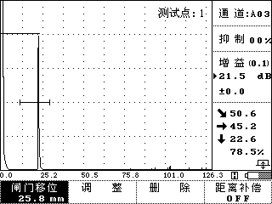
图 3-6-3
- 对于DAC曲线来说此时得到的曲线是Ø2通孔的基准线，根据探伤要求不同还需要根据相关标准来输入参数，从而得到探伤时所需要的三条曲线。按键或右转旋钮到参数栏单击旋钮 进入参数列表，用或左右调节旋钮将光标移动到评定栏按确认键或单击旋钮进入参数修改状态，使用或左右调节旋钮将数值输入后，按确认或单击旋钮完成参数修改。依照以上方法依次输入定量、判废、表面补偿的标准数值。最后按参数键，或左右转动旋钮将光标移动到退出栏单击旋钮返回探伤界面。
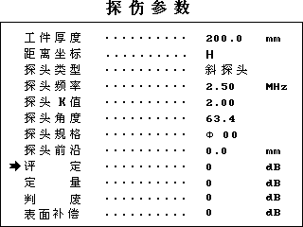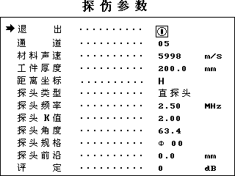
图 3-6-4
6.6.3 GB 11345-2013标准曲线制作
1)曲线的制作：
本例以RB-2试块为例介绍DAC曲线的制作流程。按照上步骤对探头进行入射点和K值校正后，按键，再按制作对应的，仪器出现提示：
请使用闸门锁定测试点！
提示消失后进入波形采样阶段。屏幕右上角出现测试点01，并闪烁，如图：
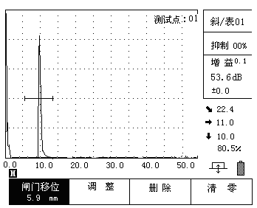
将探头放置在RB-2试块上，寻找试块上不同深度ф3X40横通孔回波的反射，例如先找10mm深的孔，探头对齐10mm深的孔，前后移动找出该孔回波，按键移动闸门锁定回波，若波形超出满屏或低于20％高度可按一下，将波形调整到80％高度，按下，记录高波回波，再移动探头，直到找出最高回波，按，结束第一点的采样。
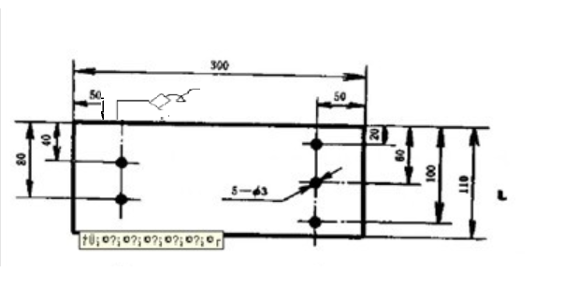
仪器右上方的测试点自动跳为02，按照上述方式依波找出所测孔的最高回波并记录下来，最终孔的深度，一般大于被测工件厚度的2倍，当最后一个点采样完成后，再按一次，仪器提示：确定完成曲线吗？
若确定完成曲线则按，否则按其它任意键返回继续制作曲线
屏幕下方又提示：请输入工件厚度：0.0mm 按方向键将待测工件厚度输入后按确认
请输入表面补偿：0dB 按方向键将表面补偿数值输入后按确认
在制作过程中，按调整对应的可删除上一个制作的点重新采样。
输入完毕后，仪器会自动按照GB 11345-2013标准生成一条评定线（EL）。如图：

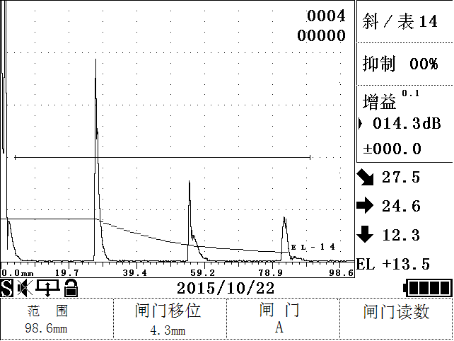
退出到扫查界面 按抑制键 输入缺陷长度（由人工计算）分别生成 记录（SL） 验收(AL) 两条曲线 ，如图：
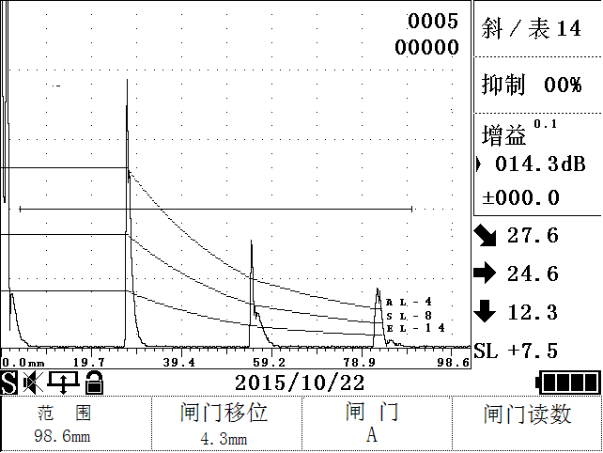
继续按抑制 删除记录（SL） 验收(AL) 两条曲线，保留评定线(EL)如图：
图 3-6-5
6.6.4 曲线的调整
如果用户对已制作出的波幅曲线稍有拐点时，可利用调整功能做局部的调整。
操作：在制作波幅曲线后（如果没有制作波幅曲线的话，仪器将会提示：没有做波幅曲线！！）。
- 按键或右转旋旋钮到曲线栏单击先进入曲线制作功能菜单，按调整相对应的键或转动旋钮到调整栏单击进入曲线调整功能，此时该栏反显，同时波幅曲线的第一个测试点上显示一个大三角形。在回波显示区的右上角显示：测试点：1的字样，说明此点被选定为调整点。如图3-6-6所示。
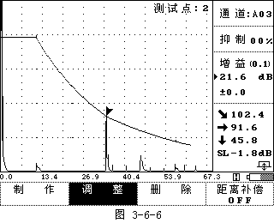
- 测试点的选择：
再按调整相对应的键或单击旋钮时，可选择其它的测试点来做调整点，被选择的测试点上显示一个大三角图形。当选择到最后一个测试点时，再按键或两次单击旋钮，又回到第一个测试点，如此反复。
- 调整：
当选定某一个测试点后，按键或左右转动旋钮来调整此测试点的波幅曲线的高度。
- 退出调整：
当对想要的测试点调整完后，按键或按击旋钮退出调整子功能，并保存调整后的曲线数据。
6.6.5 曲线的删除
当用户删除已制作的波幅曲线，或者想重新制作曲线时，就要利用曲线的删除功能（如果没有波幅曲线的话，提示：没有做波幅曲线！！）。
操作：
按键或右转旋旋钮到曲线栏单击先进入曲线制作功能菜单，再按删除相对应的键或转动旋钮到删除栏单击旋钮，进入曲线删除子功能，该栏反显。如下所示。同时滚动出
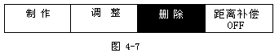
提示信息：确定要删除波幅曲线吗？--。连续按两次键或两次单击旋钮，即可删除该波幅曲线。如果用户不想删除的话，就按键或按击旋钮退出。
6.6.6 曲线的声响报警
1 单闸门的曲线声响报警
在检测过程中，按键或转动旋钮到报警栏单击打开报警功能，同时在电池图标的上面出现喇叭形的图标。（默认状态下，声响不报警，且没有喇叭图标显示） 用闸门锁定缺陷回波，闸门内的缺陷回波高于曲线高度时，仪器就会连续发出“嘀嘀嘀”的报警声，告诉发现超标缺陷。如要关闭报警功能，再按一次键或转动旋钮到报警栏单击即可，此时电池的上方出现不报警的图标，延时几秒钟就消失。
2 双闸门的曲线声响报警
在检测过程中，按键或转动旋钮到报警栏单击打开报警功能，同时在电池图标的上面出现喇叭的图标。（默认状态下，声响不报警，且没有喇叭图标显示）把闸门A锁定缺陷回波；闸门B锁定底面回波，并把闸门B的高度调到底面回波的峰值处。移动探头检测缺陷时，当闸门B内的底面回波的幅度低于闸门B的高度是，即产生失波状态，可能是未耦合好，这时仪器会发出报警声。当闸门B内的底面回波幅度高于闸门B时，而且闸门A 内的缺陷回波幅度超过曲线高度，仪器也发出报警声，发现超标缺陷。如要关闭报警功能，再按一次键或转动旋钮到报警栏单击即可，此时电池的上方出现不报警的图标，延时几秒钟就消失。

6.7 距离补偿的应用
超声波在工件中传播时，其声能量总是随着传播距离的增大而逐渐衰减的。对较大型工件或衰减较大的材料探伤时，往往要求仪器有较大的接收灵敏度才能发现工件中的小缺陷信号。但当仪器的灵敏度太高时，近表面的晶界反射和探头杂波会很高，这会造成近场盲区的增大。为克服这对矛盾，本仪器设计了距离补偿功能，即在近场分辨能力不受影响的情况下，只对远距离的信号进行灵敏度补偿，从而大大地提高了仪器对远距离缺陷的发现能力。使用距离补偿功能前，必须先作好距离波幅曲线。
操作步骤：
- 曲线制作完成后，按键或转动旋钮到参数栏单击，进入参数列表，用或左右转动旋钮到距离补偿栏，按或单击旋钮打开距离补偿功能
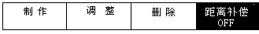
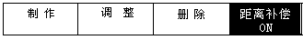
再按相对应的键或单击旋钮后打开
- 如图3-6-7可以看到打开距离补偿后，仪器自动将曲线范围内远距离的回波增益到与曲线的第一个回波相近的高度。
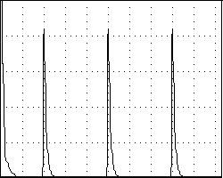
3-6-7
③ 重复操作步骤①即可关闭距离补偿。

6.8 双晶直探头的调校
双晶直探头与常规直探头校准方法略有不同，首先双晶探头是分割式晶片，两个晶片一发一收，分工合作，因此近表面盲区小，切在一定区域内有聚焦效果，更适合于薄板检测工作，由于有些双晶探头两个晶片材质不同，因此发射与接收端口有严格定义，在与仪器连线时应注意对应联接。
在探头上一般带有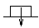或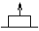标记的为发射端，应与仪器上对应的发射端相联，带有或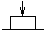标记的为接收端，应与仪器上对应的接收端相联。
开机后按键进入探伤参数列表，转动旋钮到工作方式栏，按键将工作方式改为双晶工作模式。按键退出。
返回到波形显示界面下，按调校键，再按声速对应的键，此时仪器上弹出提示：
请输入校准距离 50mm
按，将该数值改为用来调校的试块厚度，例如，用阶梯试块的18mm大平底进行调校的话，就将该数值改为18，然后按。
将探头放在试块上，然后按键，再按零偏对应的键，再按键调整零偏， 直到试块上大平底的一次回波对齐屏幕上的第五格线，完成后，按闸门键进入探伤状态。（注由于双晶探楔块较普通直探头要厚，传播时间长，因此有可能一次回波不在屏幕内，但是通过调零偏都可移到屏幕内显示）

